PHP SUITE

Tableaux : arrays

2 types de tableaux :

Tableaux numérotés et les tableaux associatifs

**Tableaux numérotés :**

Exemple :

$recipes = [1,2,3,4] ;

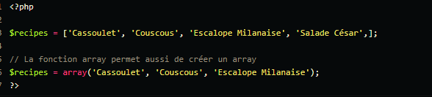

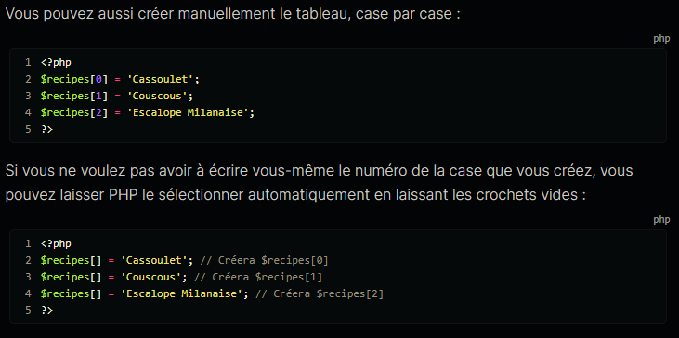

**Les tableaux associatifs :**

Les tableaux associatifs fonctionnent sur le même principe, sauf qu’au lieu de numéroter les cases, on va les étiqueter en leur donnant à chacune un nom différent. Expmle :

$recipe = [

‘title’ => ‘yes’,

‘author’ => ‘me’ ,

] ;

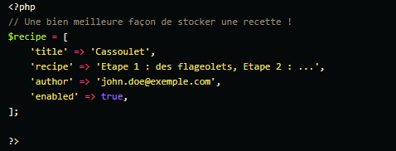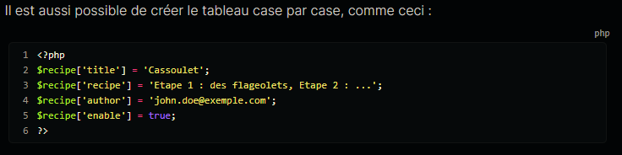

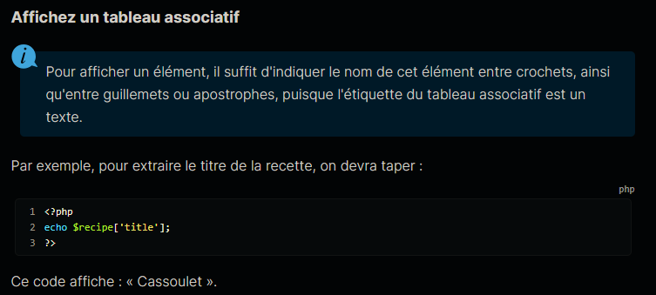

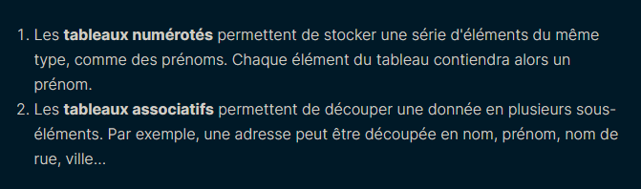

Parcourir un tableau :

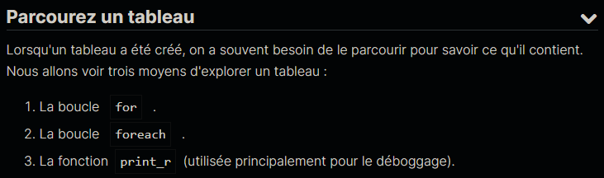

For, foreach, print_r .

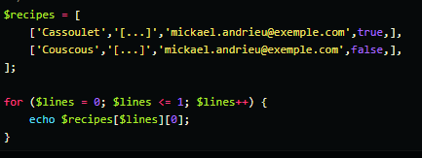

La boucle foreach :

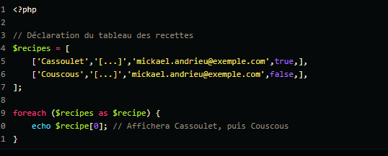

Foreach ($recipes as $single){}

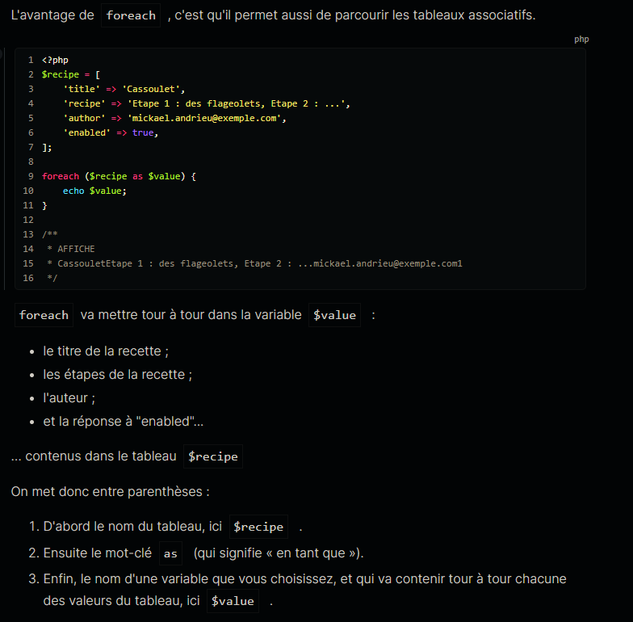

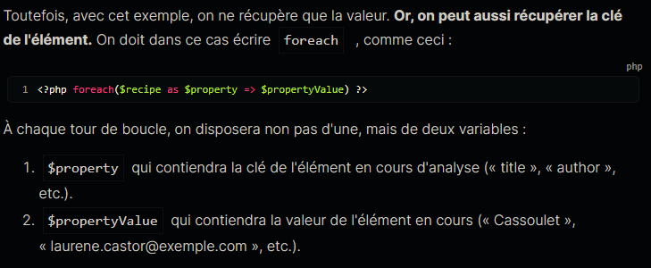

Print_r permet de printer un tableau

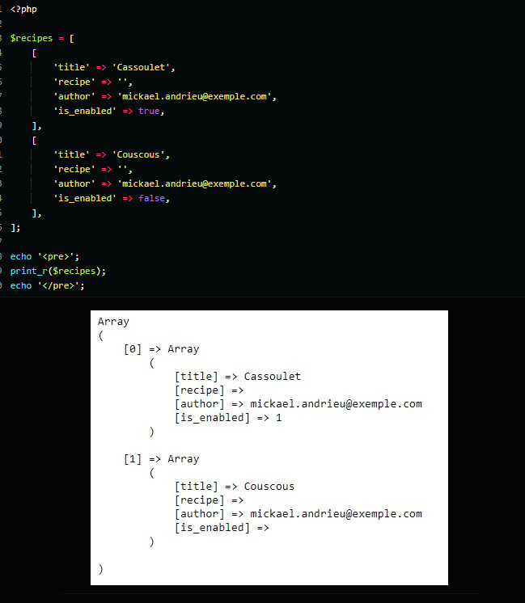

**FAIRE DES RECHERCHE DANS UN TABLEAU**

**On va se baser sur des fonctions php**

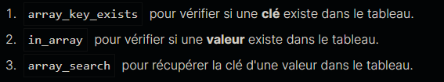

Array_key_exists

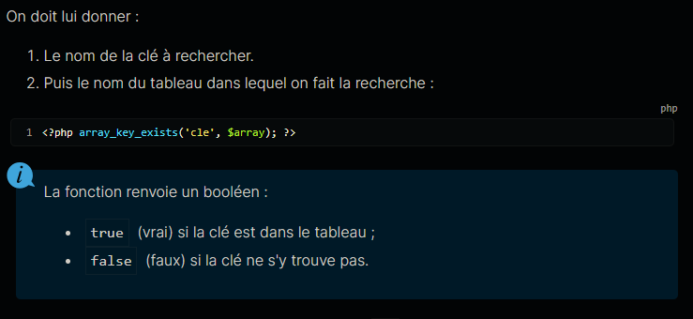

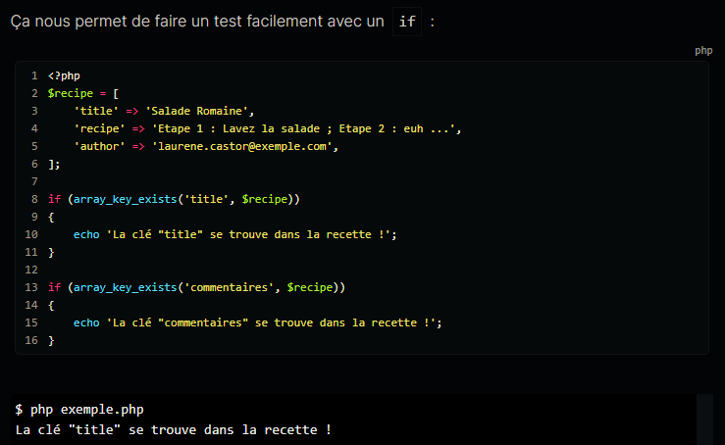

In_array

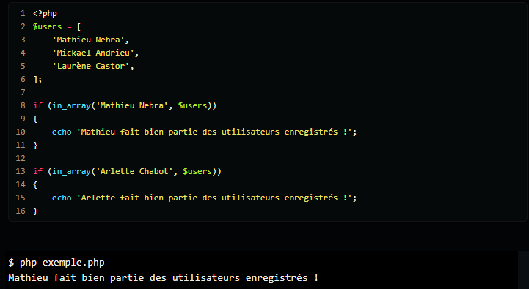

Array_search

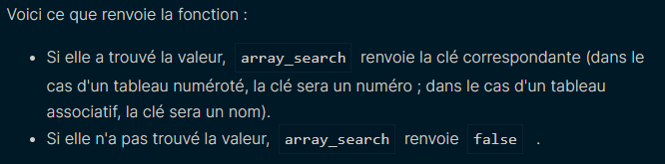

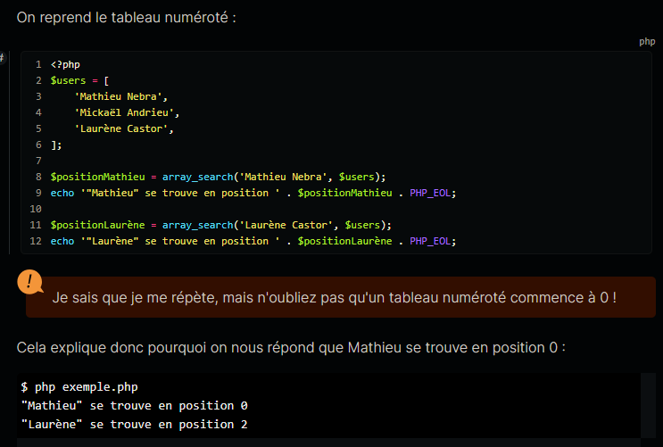

Returns the key of the first found value.

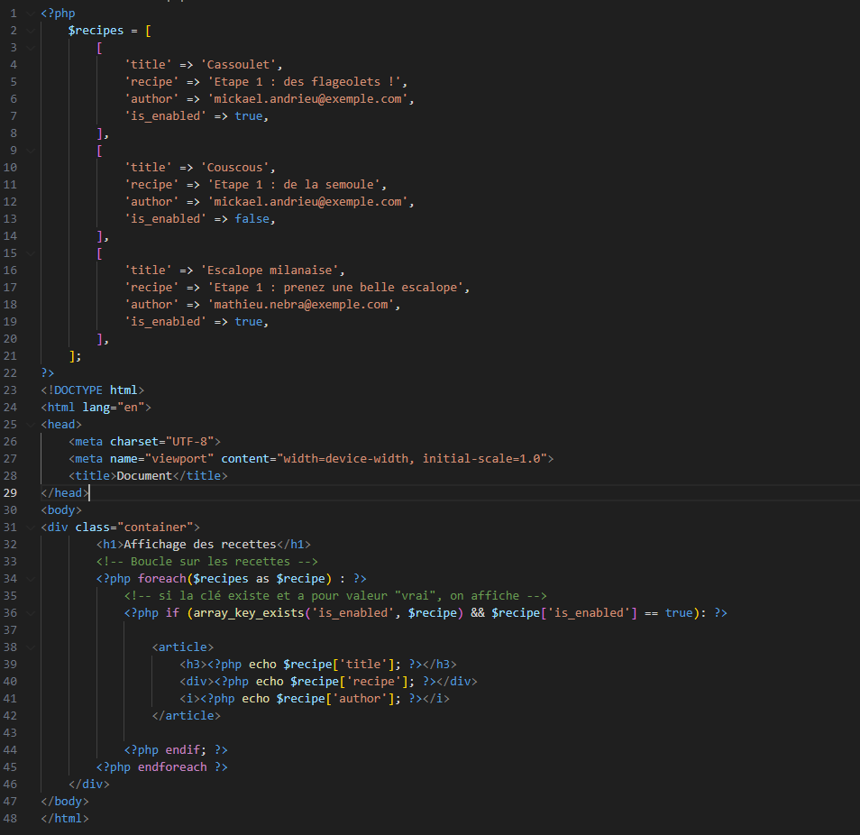

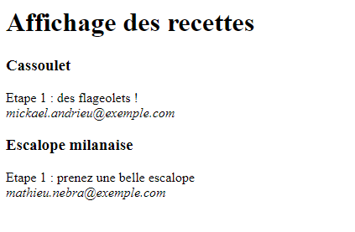

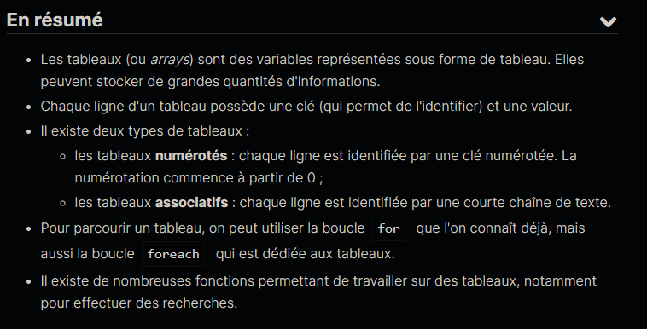

**Php functions**

Php documentation

<https://www.php.net/manual/fr/funcref.php>

<https://www.php.net/manual/fr/index.php>

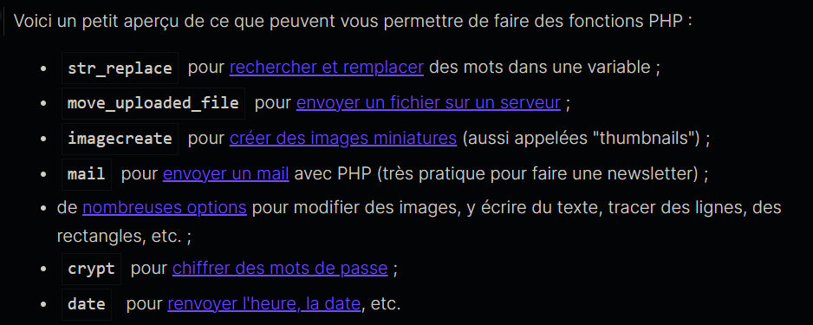

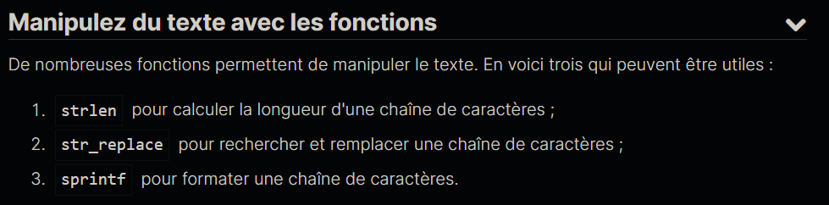

strlen

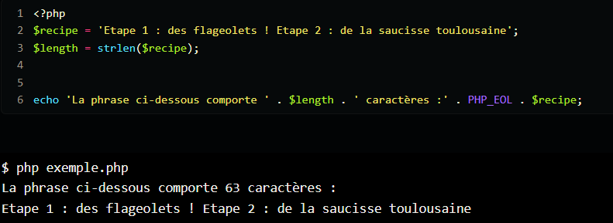



count

 => 2

Str_replace

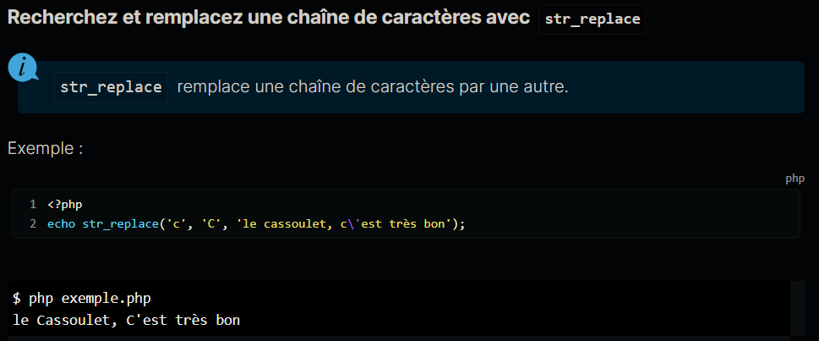

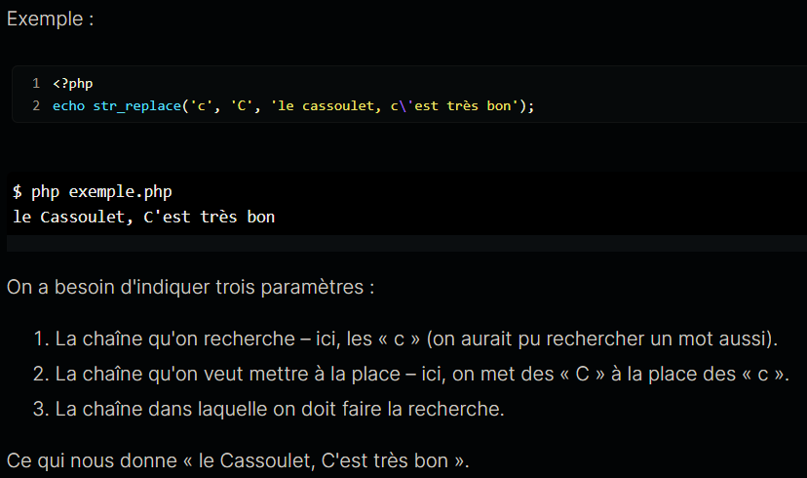

Sprintf permet de formater une chaîne de caractères

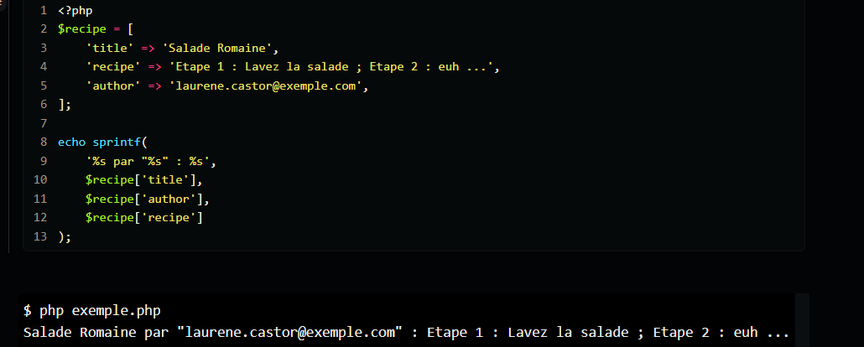

La fonction date :

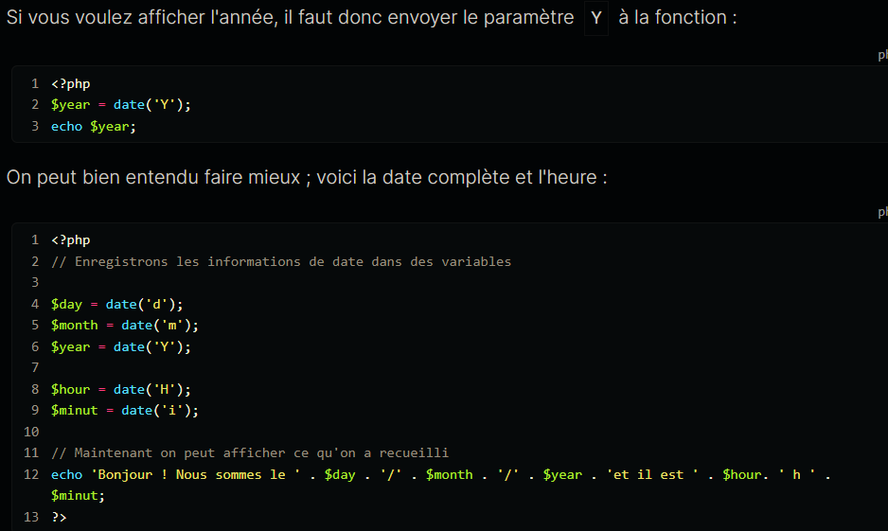

To declare a function in php

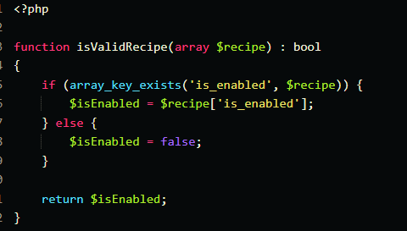

Create an empty list and add elements to it

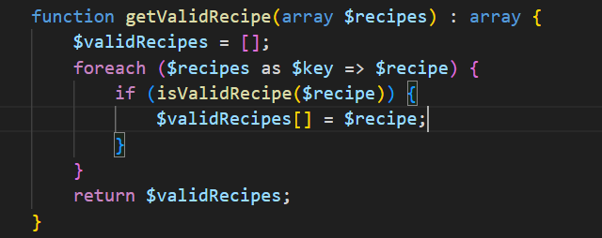

The code becomes 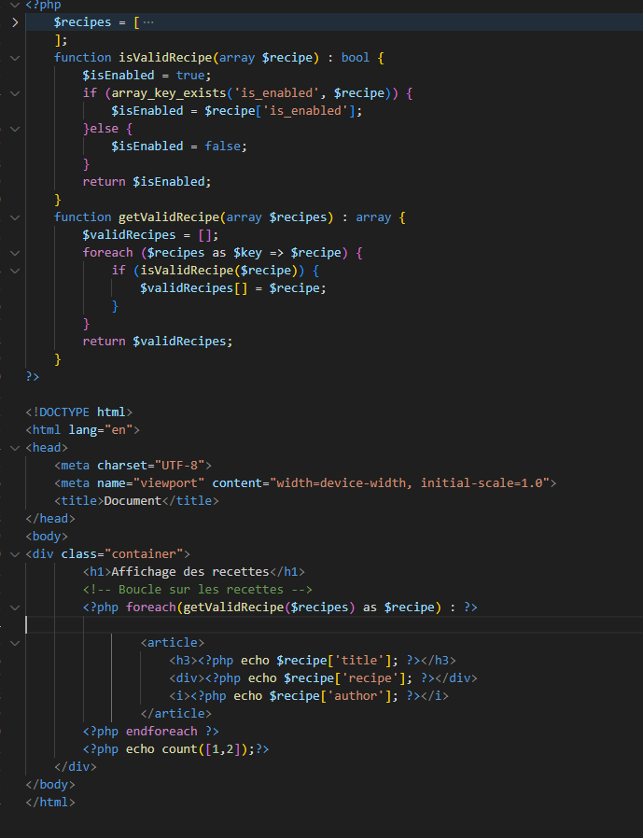

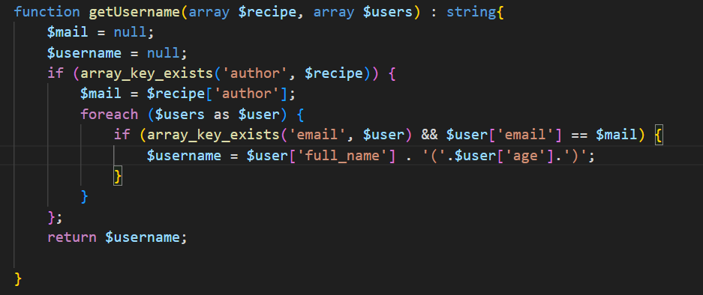

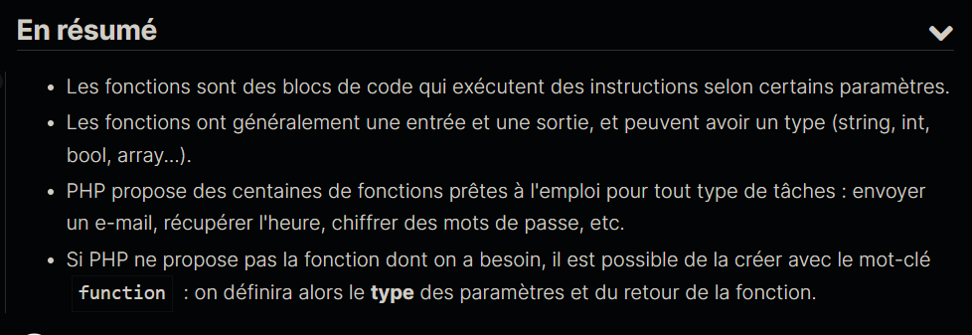

Parse error => mal formulation d’une instruction.

Headers already sent by … => si vous écrivez du code au mauvais endroit.

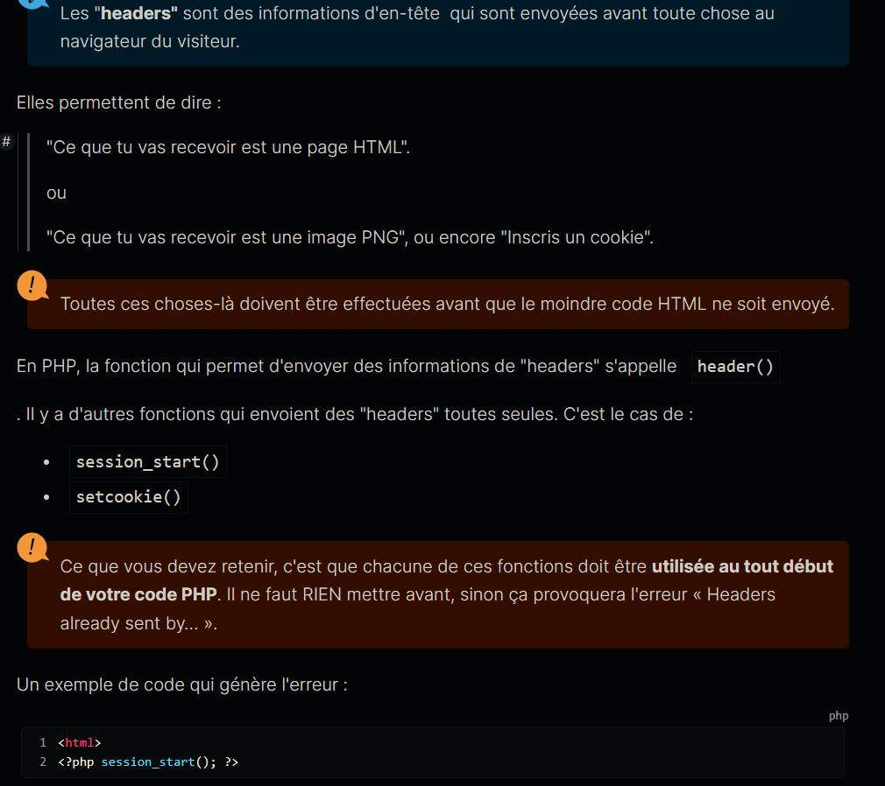

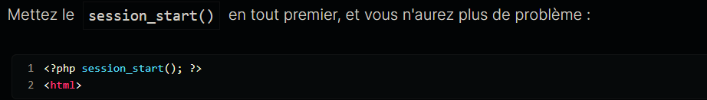

Maximum execution time exceeded => une boucle infinie.

Organisation des pages du site :



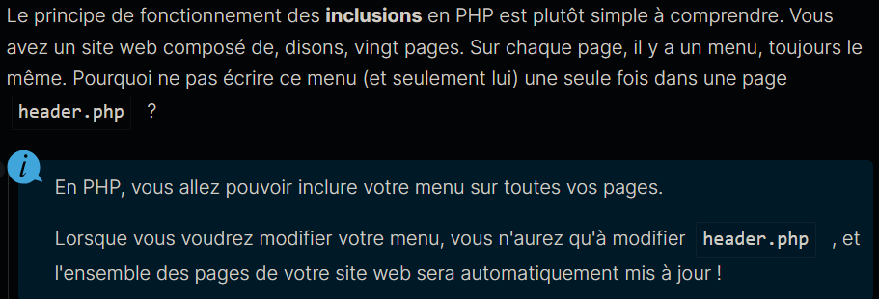

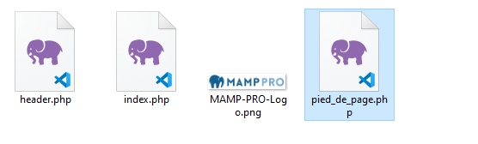

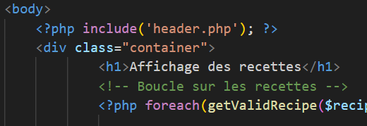

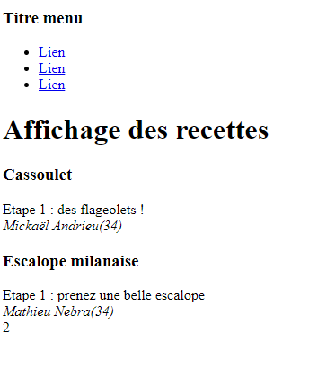

We can create different .php page and use < ?php include(name.php) ; ?> to include the page where we want.

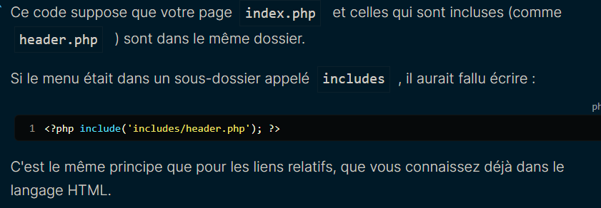

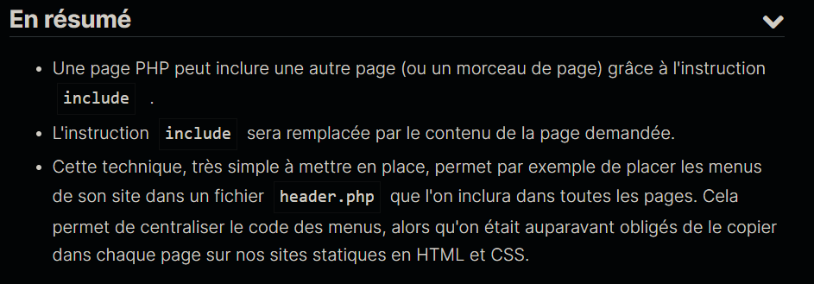

Include_once allows you to include a php file once !

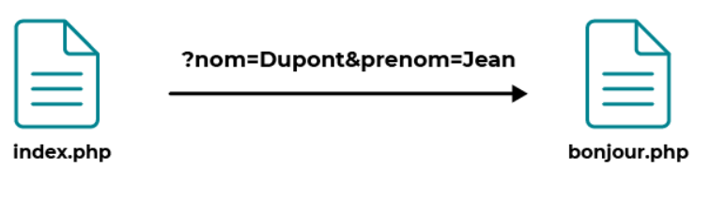

Comme les props dans react

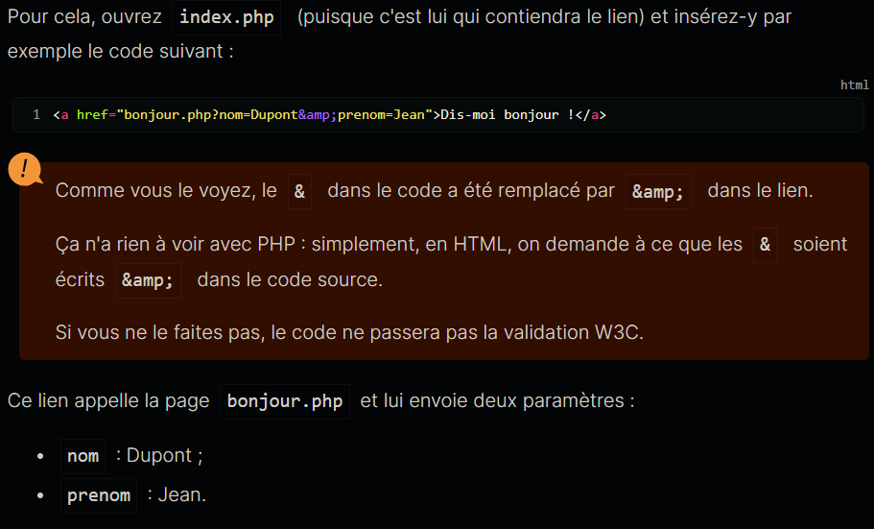

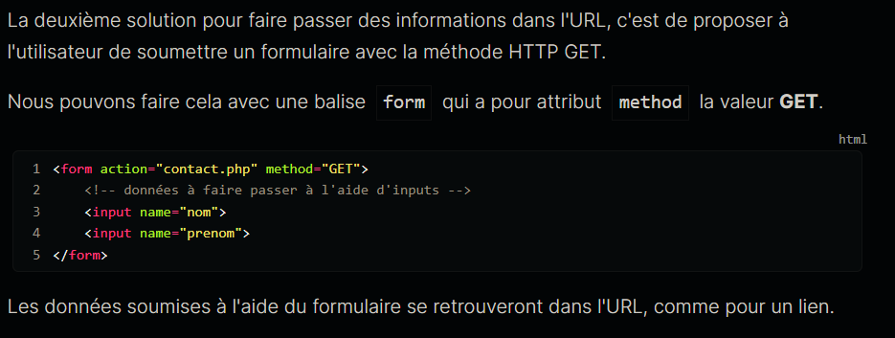

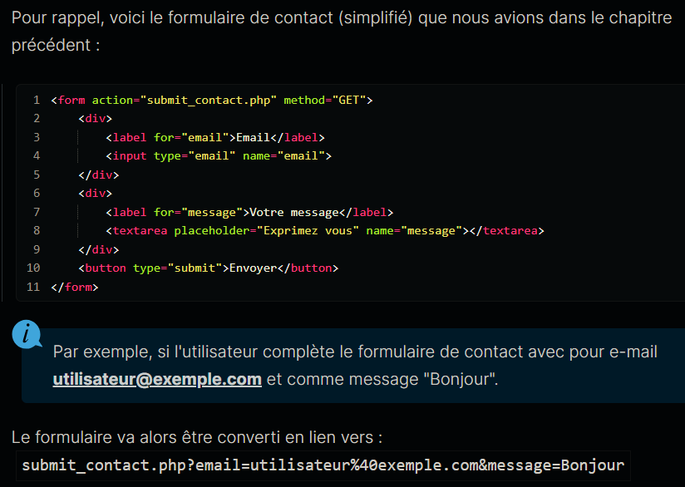

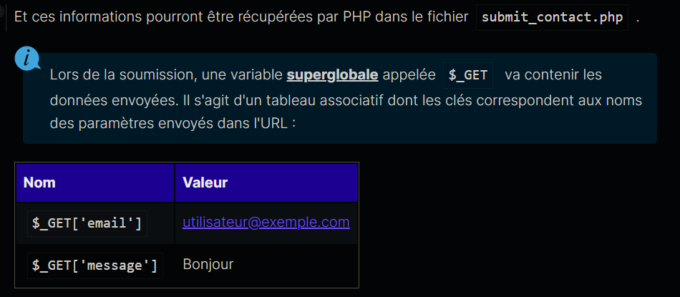

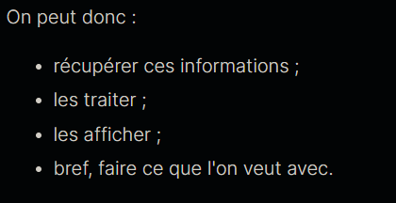

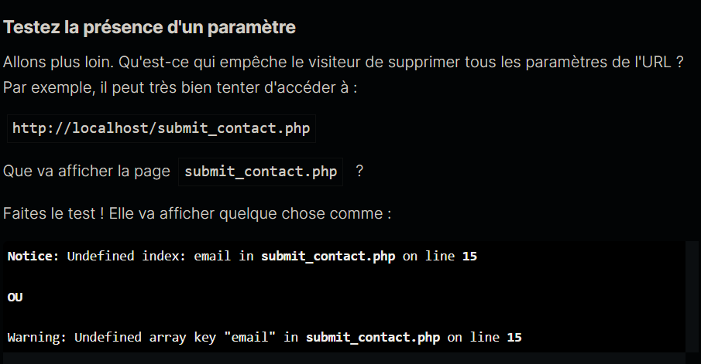



Isset()

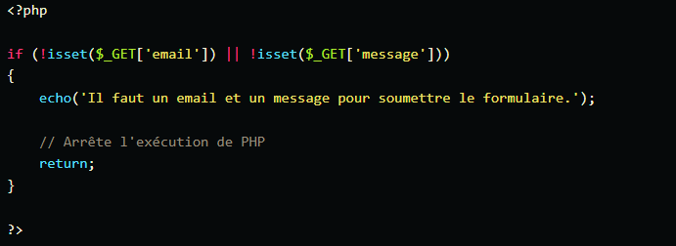

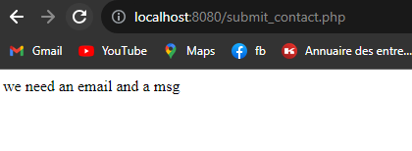

Vérifier les inputs :

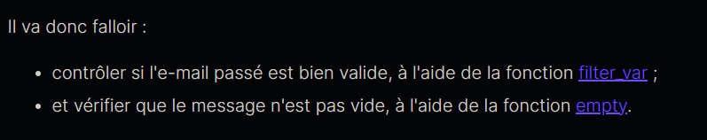

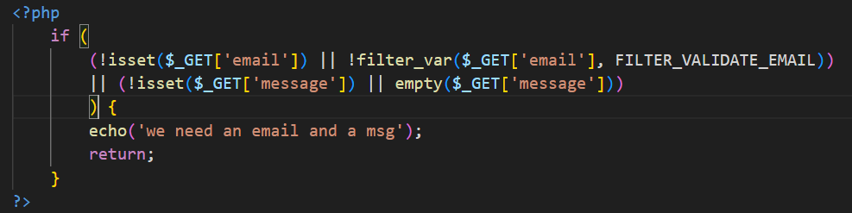

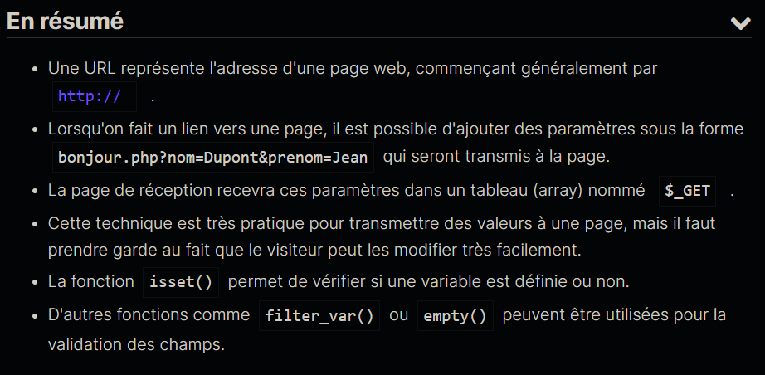

Sécuriser les données reçues par les formulaires :

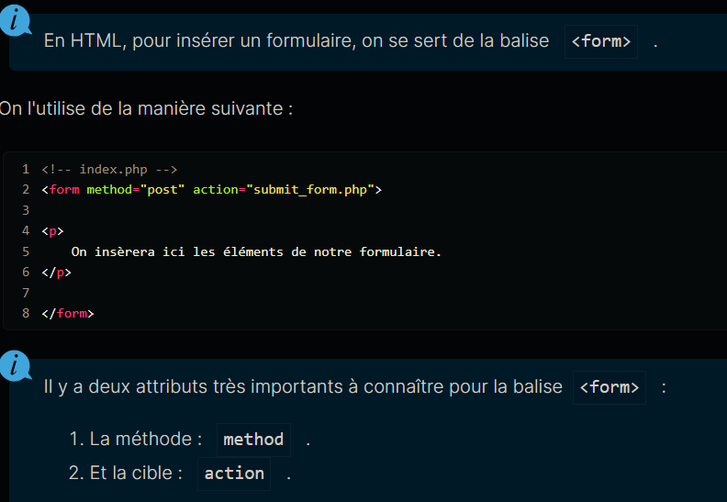

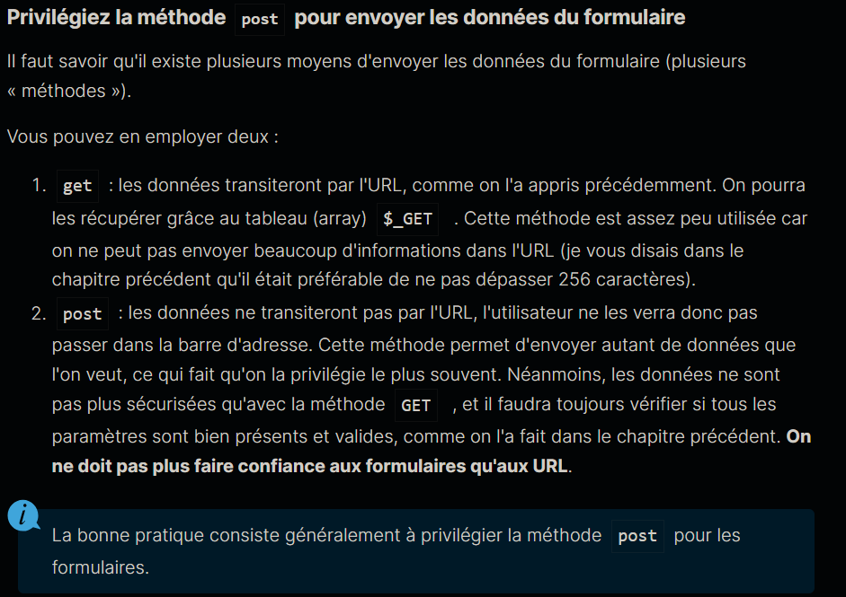



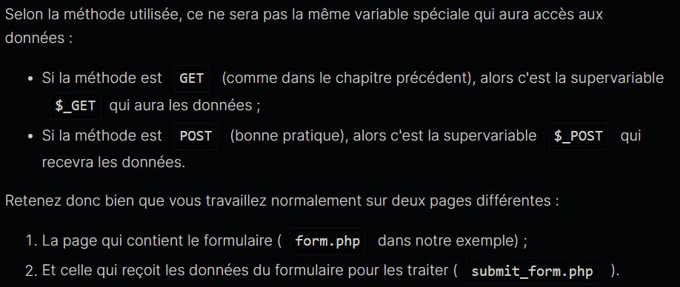

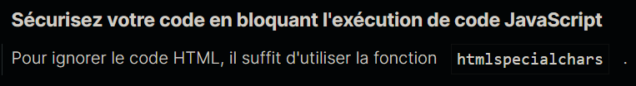

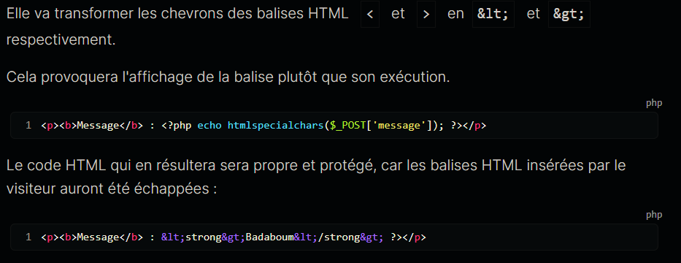

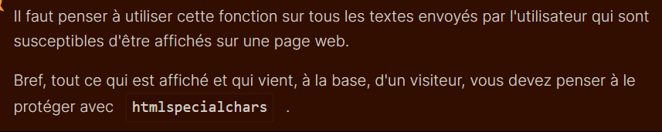





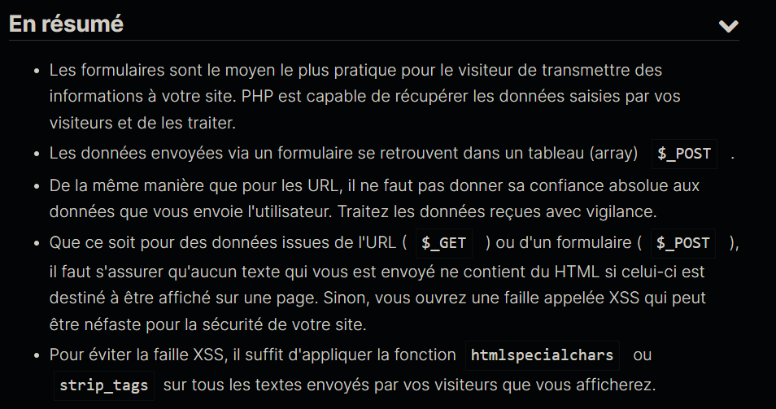

PARTAGE DE FICHIER /



$_FILES

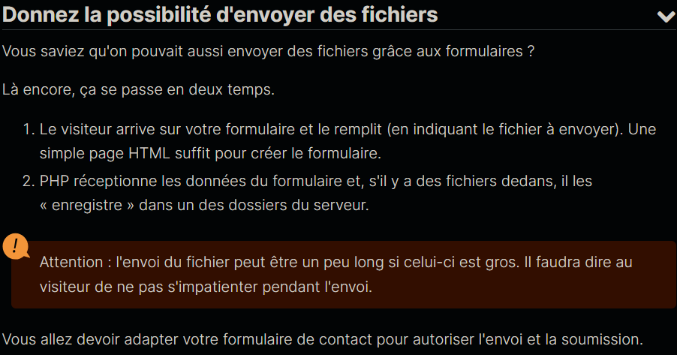

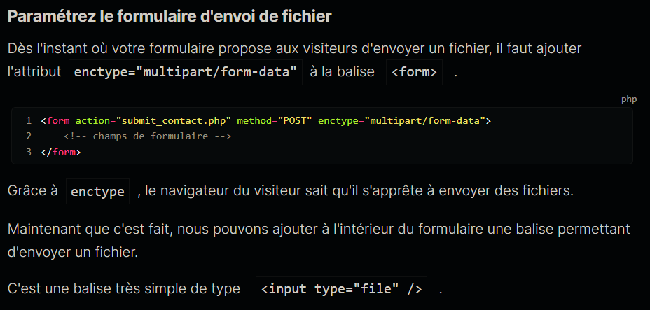

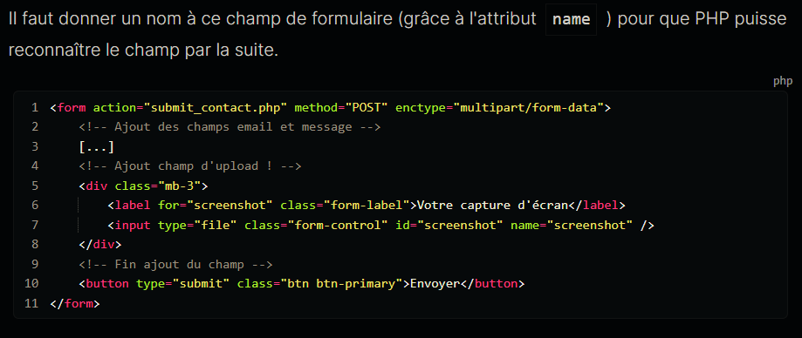

Traiter l’envoi en php

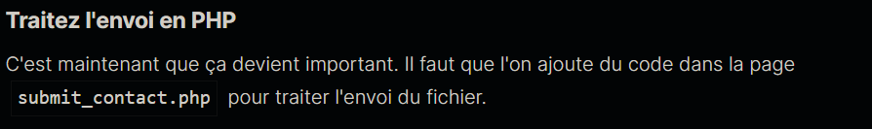

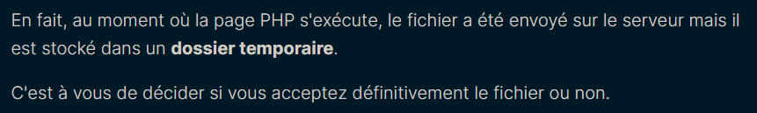

C’est à nous d’accepter ou de refuser le fichier, si par exemple on demande une image et qu’on nous envoie .txt on peut refuser le fichier.

Si le fichier est bon, on peut l’accepter grâce à la fonction move_uploaded_file et ce, d’une manière définitive.

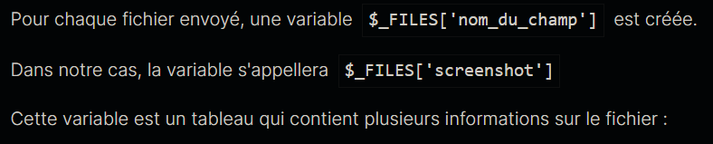

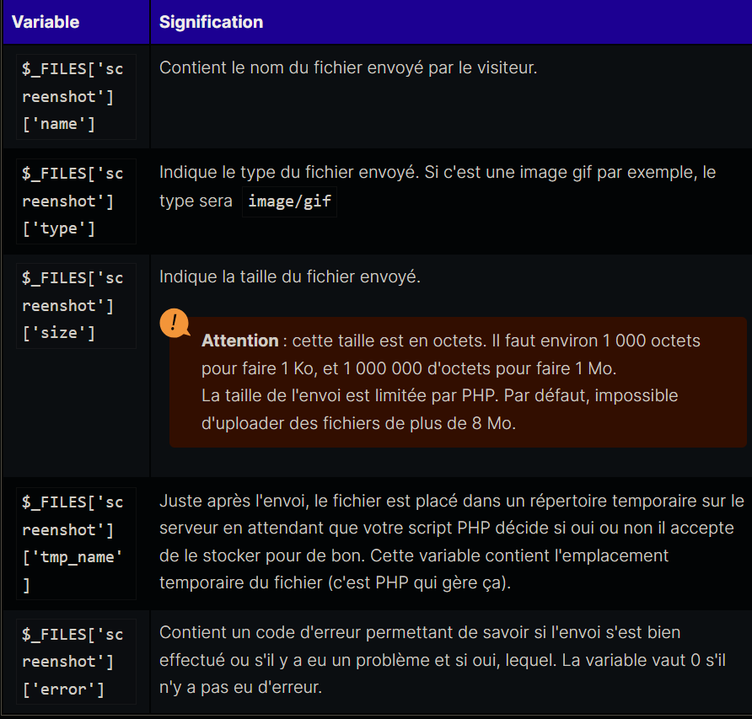

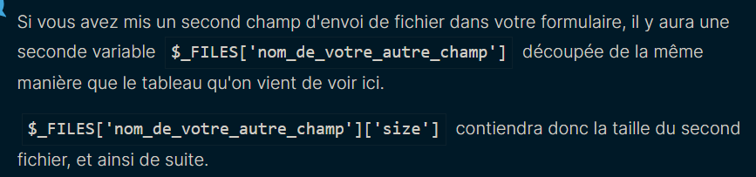

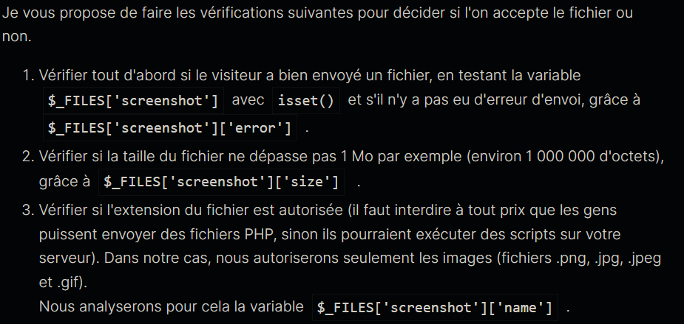

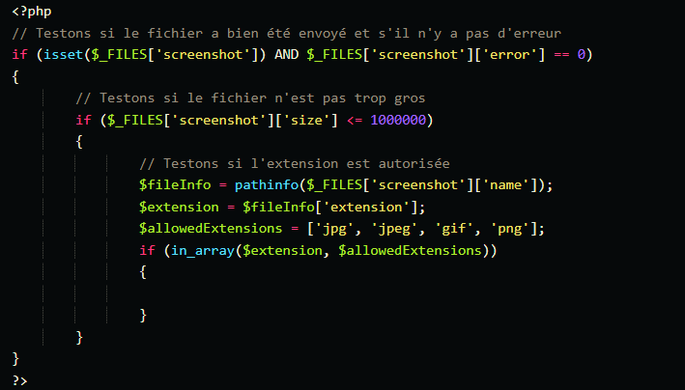

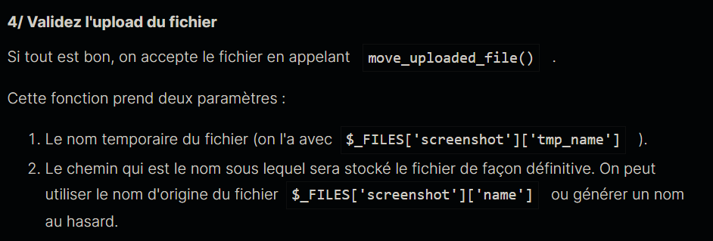

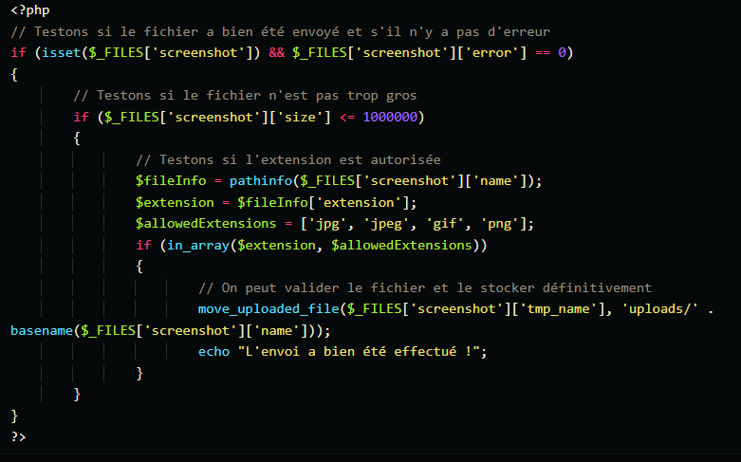

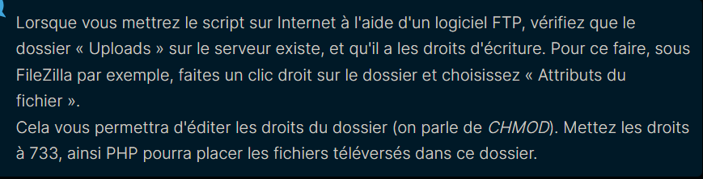



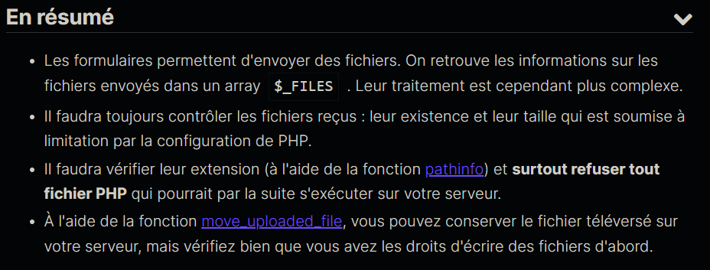

Implémentez un système de connexion

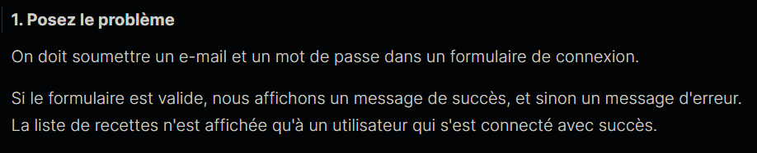

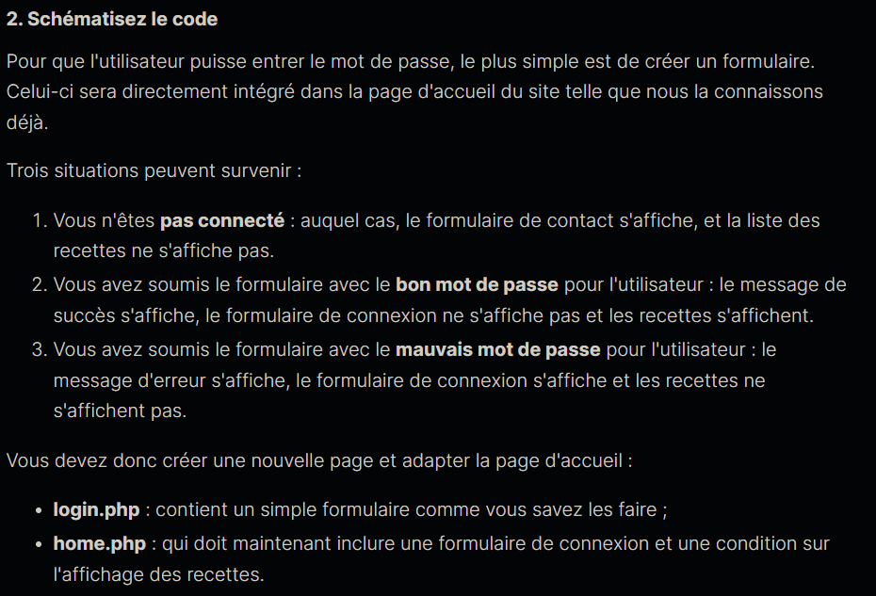

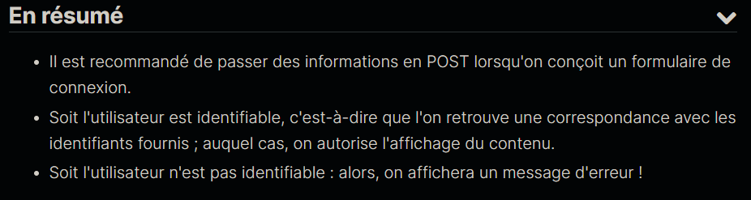

**Conservez les données grâce aux sessions :**

Comment sont gérées les sessions en php ?

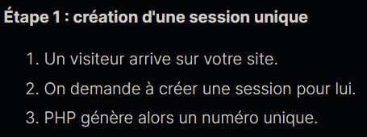

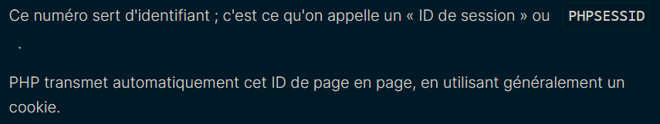

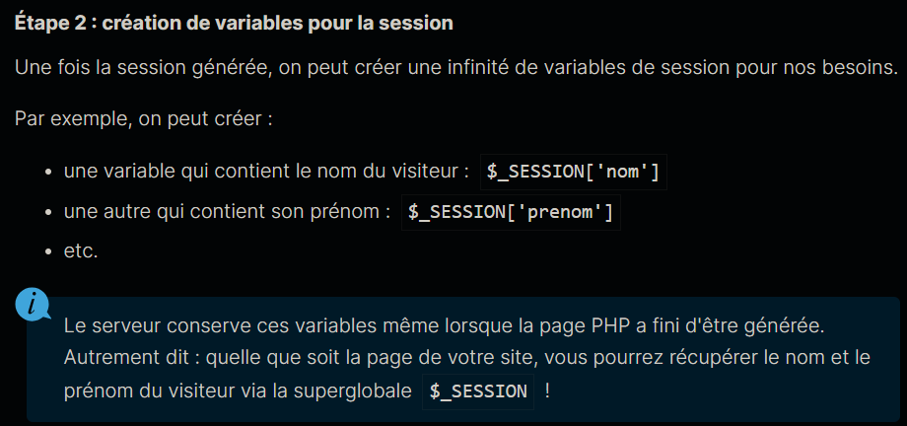

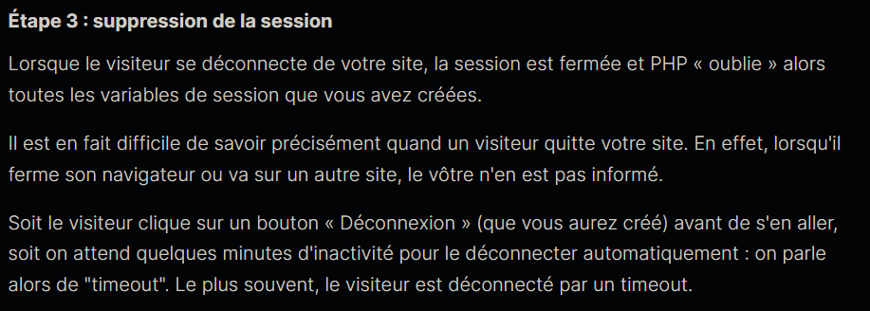

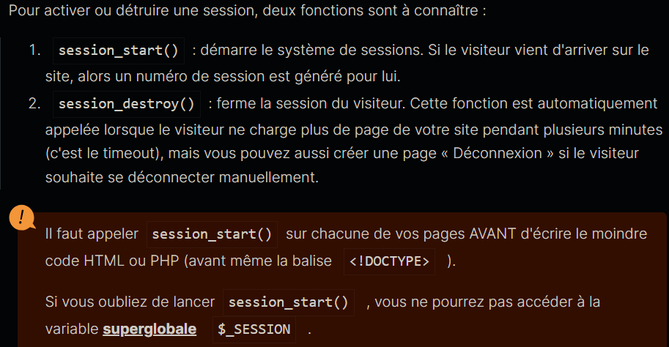

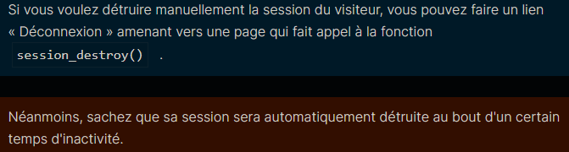

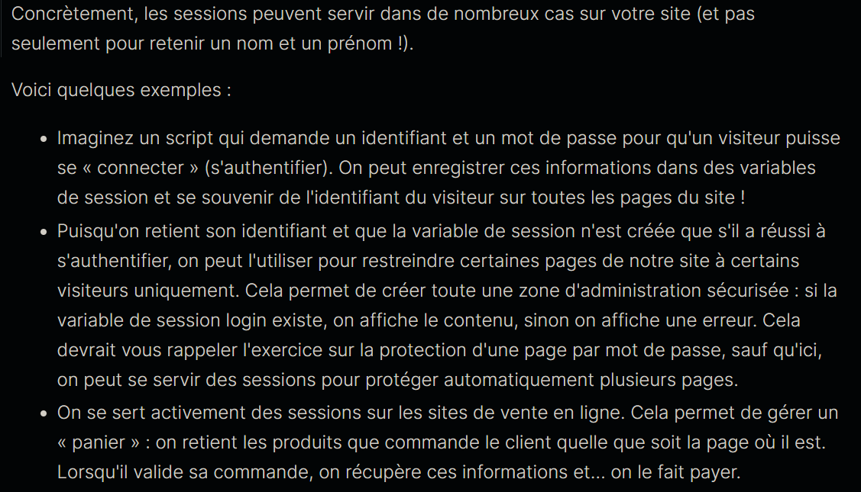

Conservez des données grâce aux sessions et aux cookies :



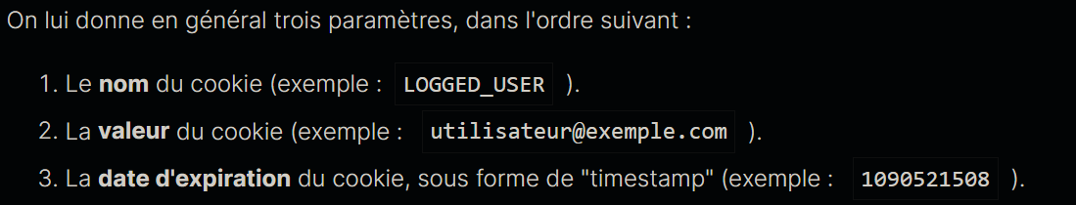

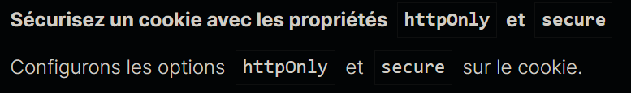

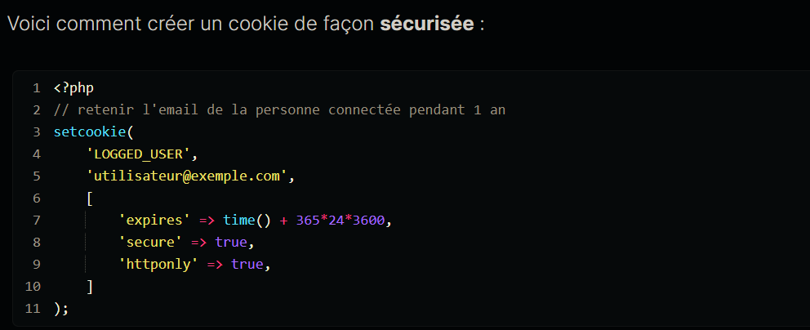

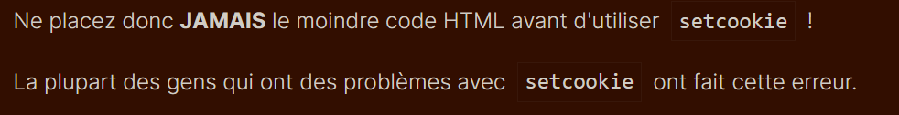



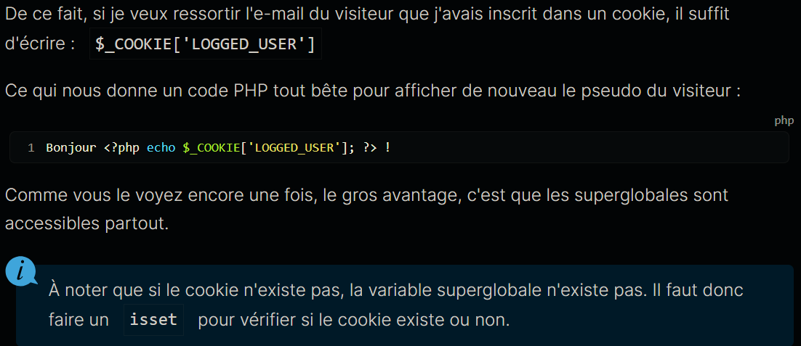

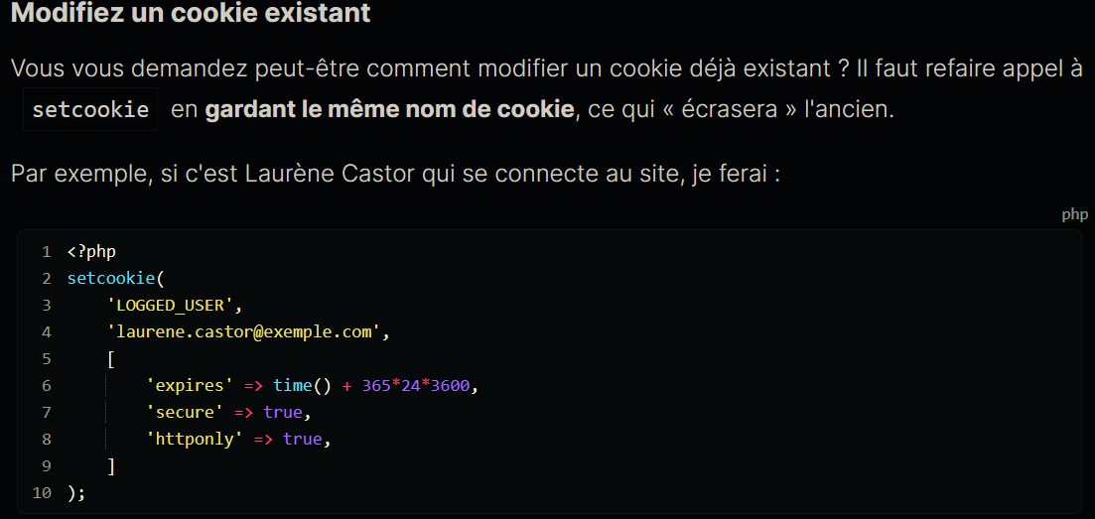.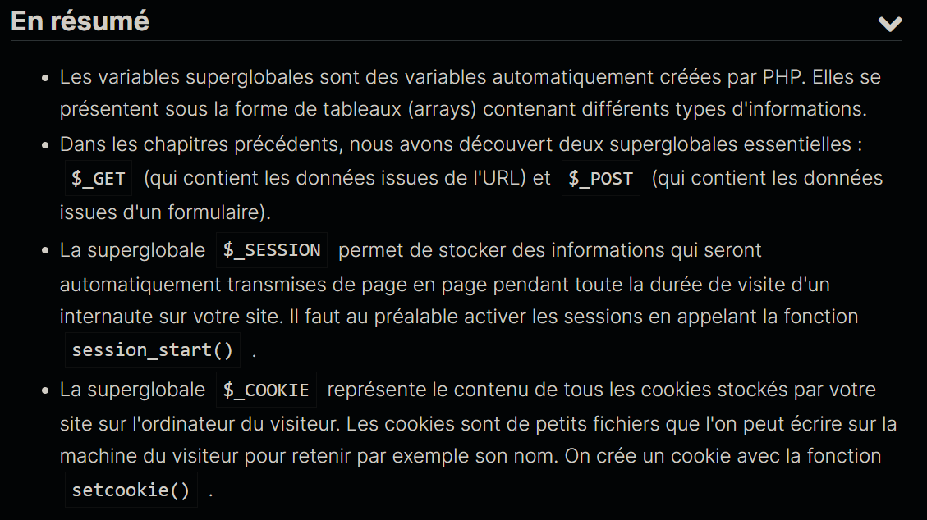

TRAVAILLER AVEC UNE BASE DE DONN2ES/

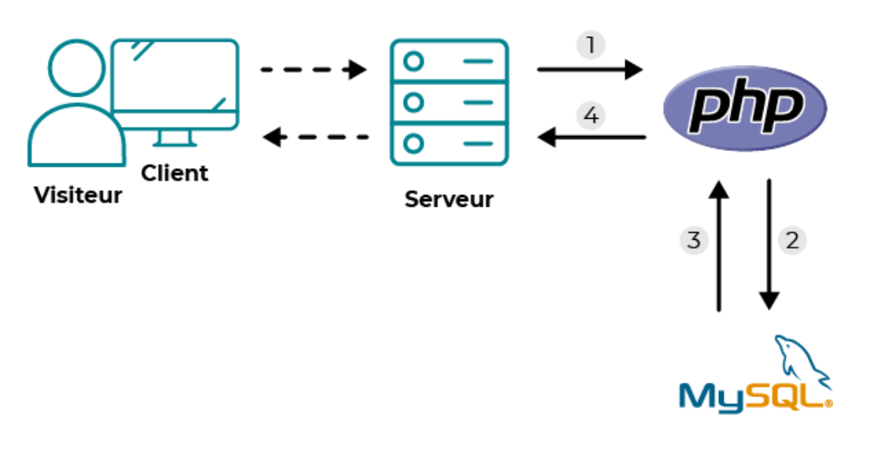

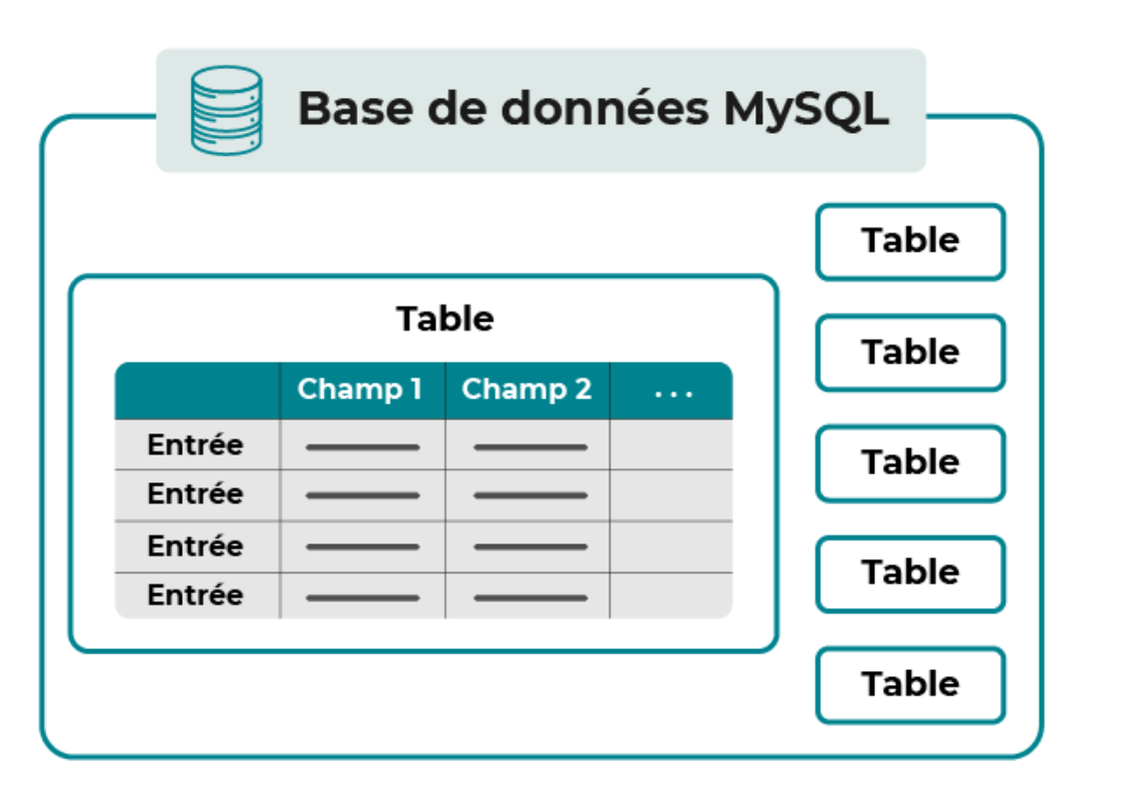

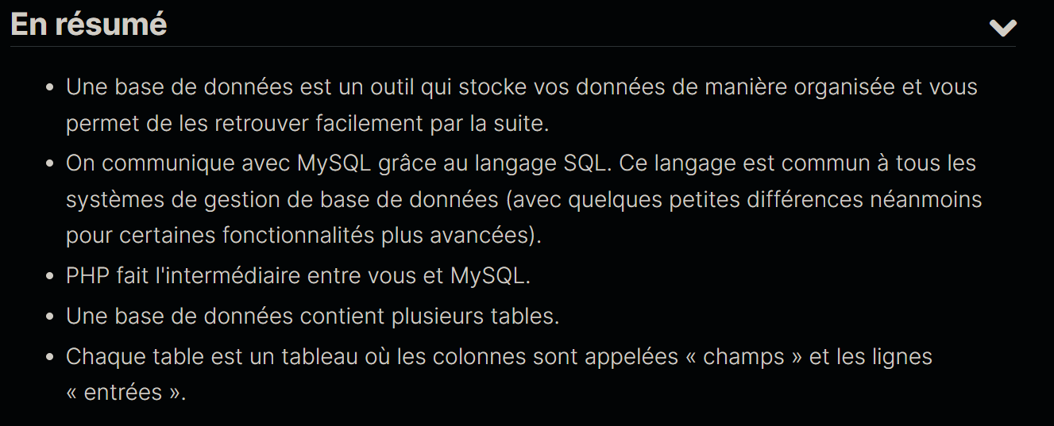

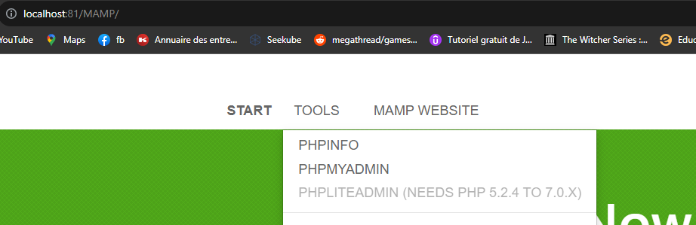phpmyadmin => SGBD CAME WITH MAMP

Les types de champs mySQL

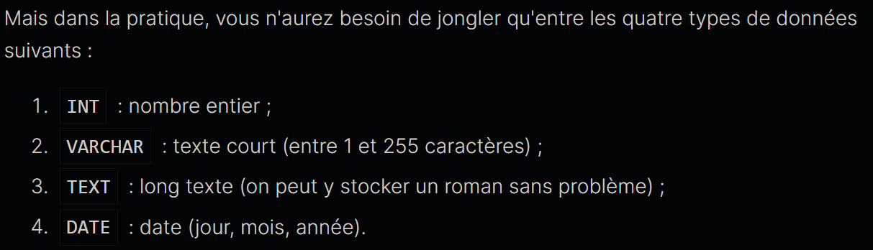

Phpmyadmin => we can export and import sql files

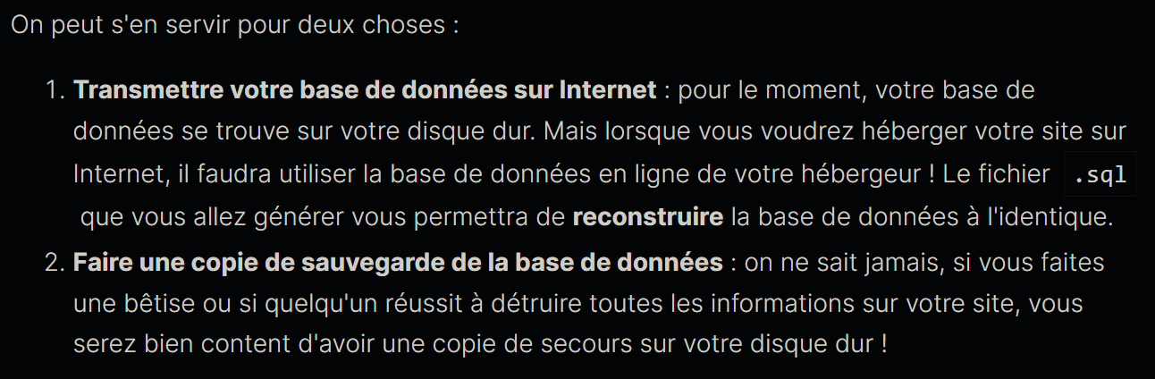

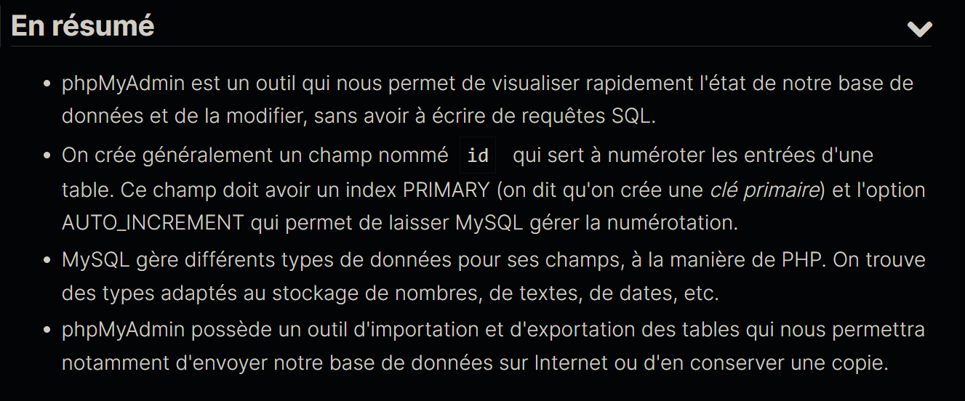

Accédez aux données en PHP avec PDO :

Se connecter à la base de données en PHP !

Il faut d’abord activer PDO

S’assurer que les extensions pdo sont activer dans le fichier ini :



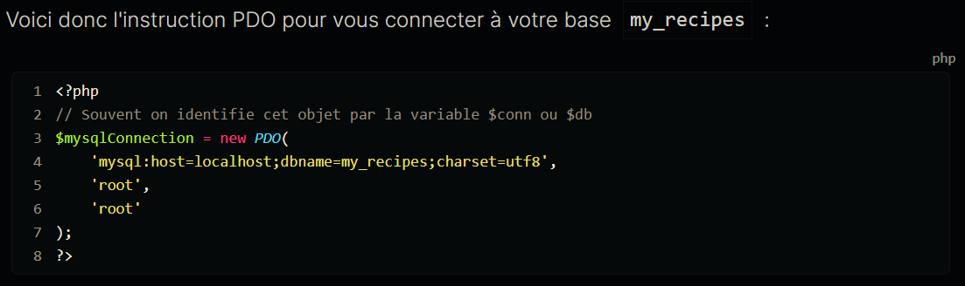

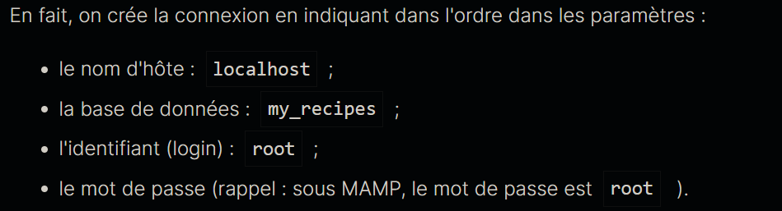

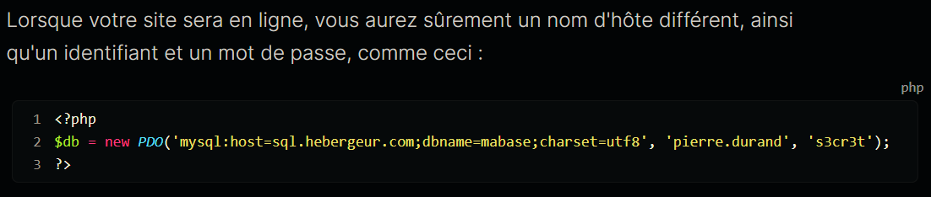

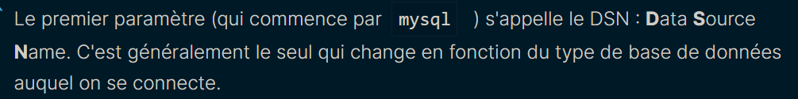

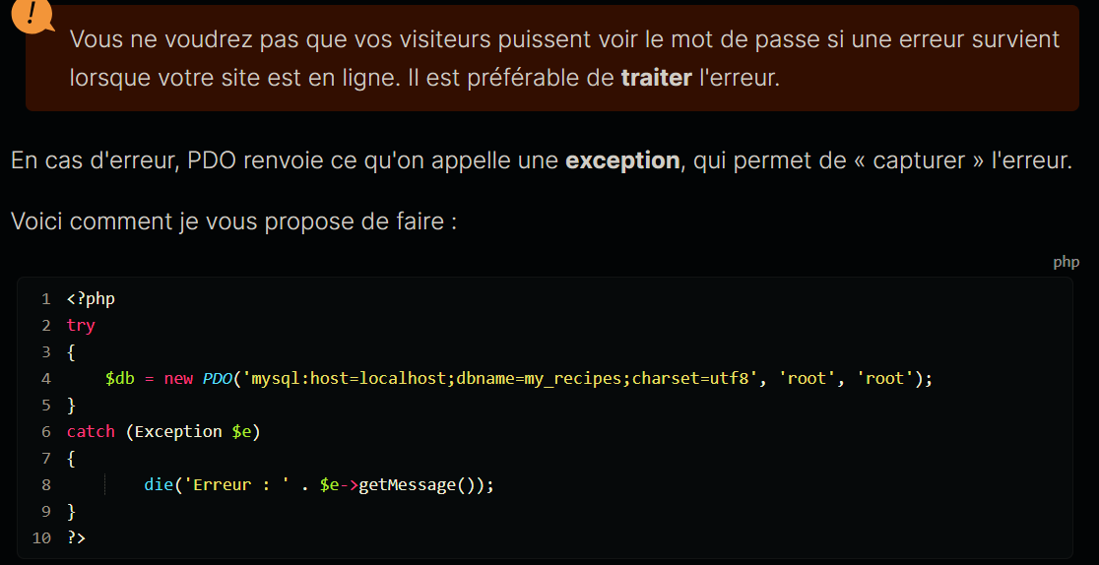

 En php ça donne

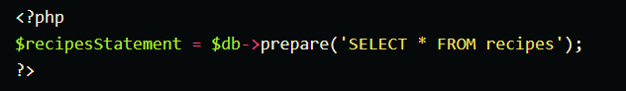

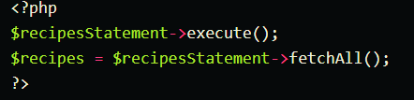

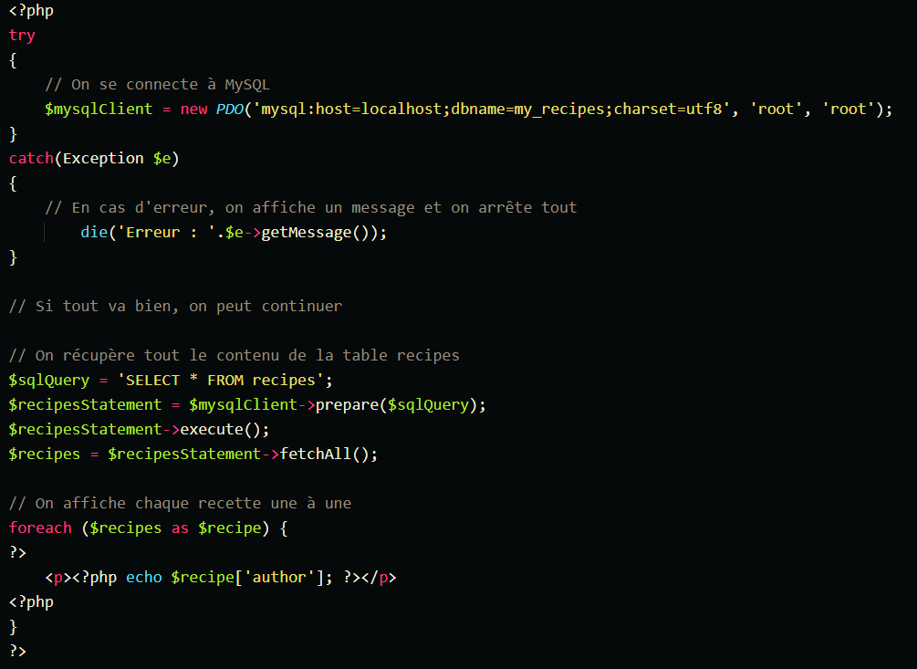

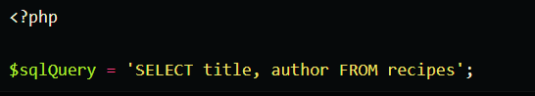

Filtrez les données :

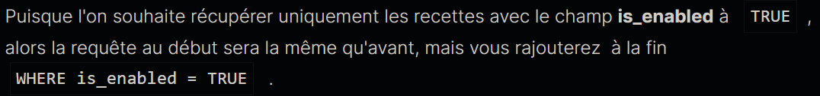

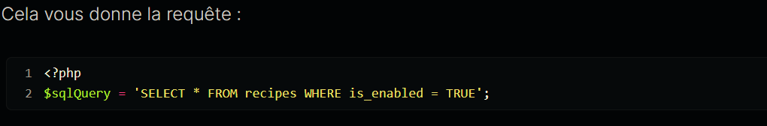



Construire des requêtes en fonction de variables.

JOB => {

J’ai commencé la migration

J’ai un souci

Symphony 2.8.5 -> 2015

Symphony stable et maintenu -> 2023 (refonte de ses idées et fonctionnalités).

Migration nécessite un changement radical

Changement d’architecture + performance améliorée (problème d’import des fichier xml).

Parmi les solutions et de partir d’un projet vierge

Et de reconstruire l’appli web de 0

}

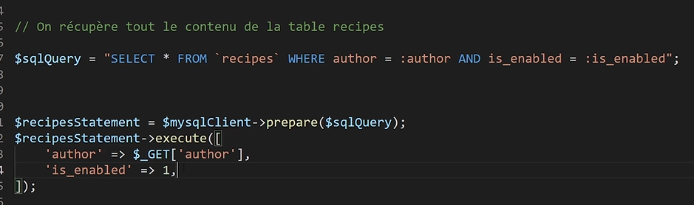

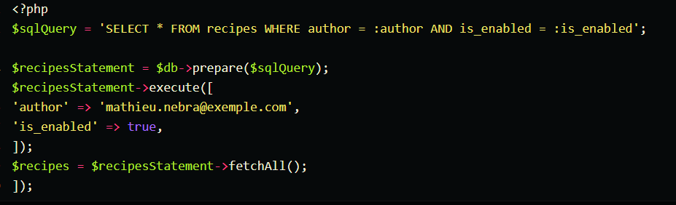

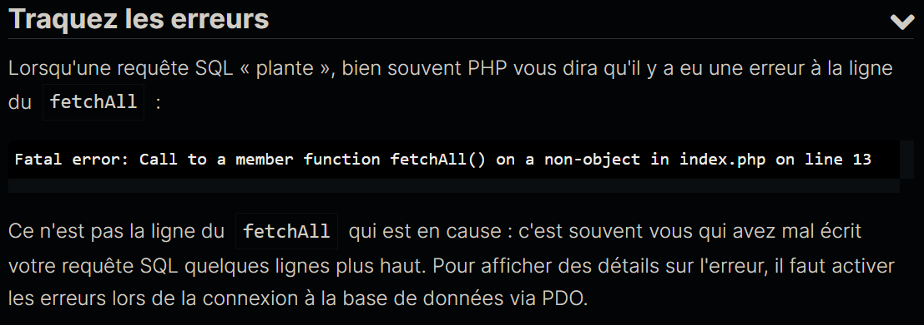

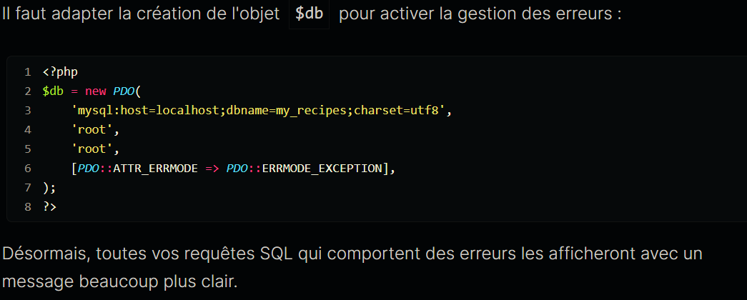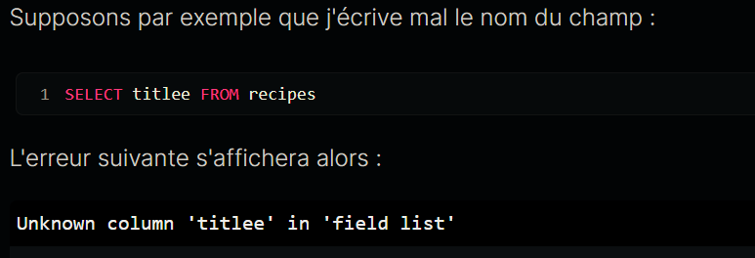

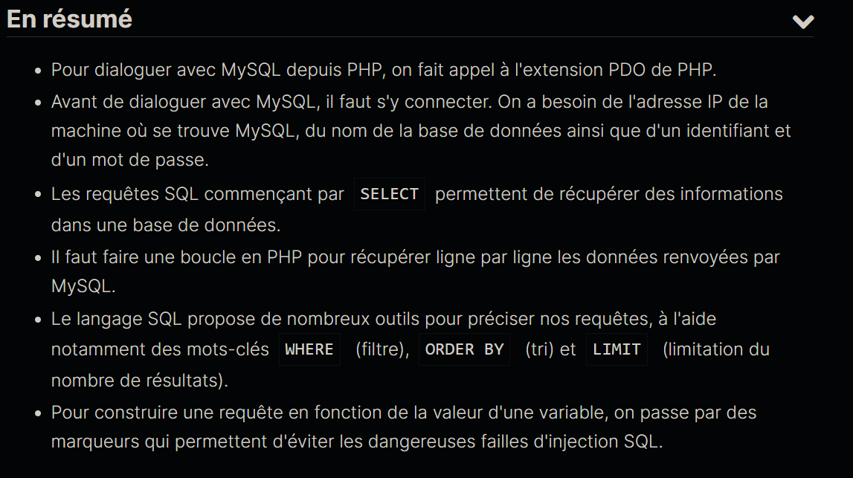

Ajoutez, modifiez et supprimez des recettes ! 

INSERT :



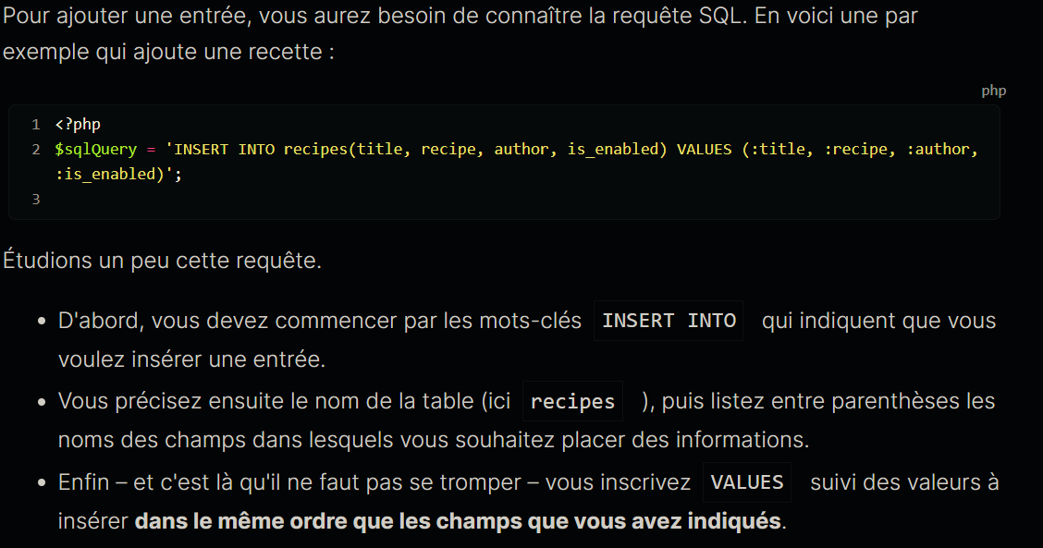

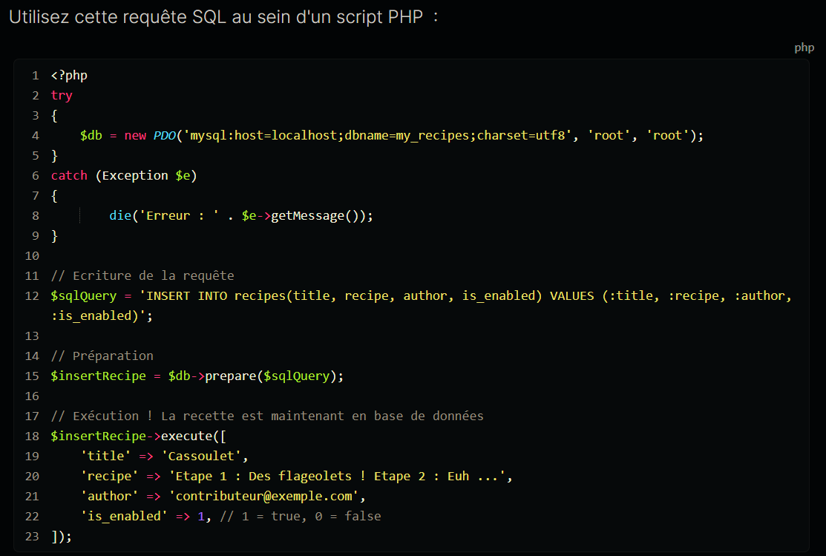

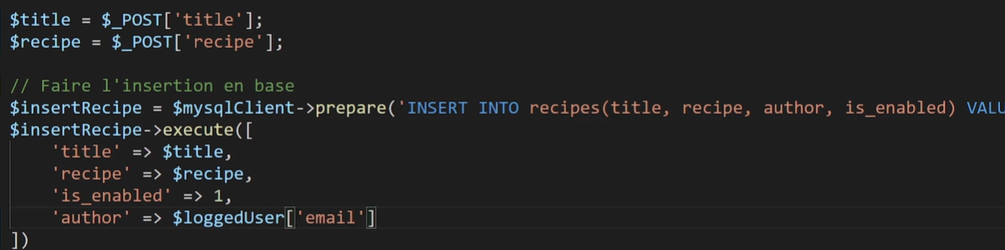

Editer une recette :



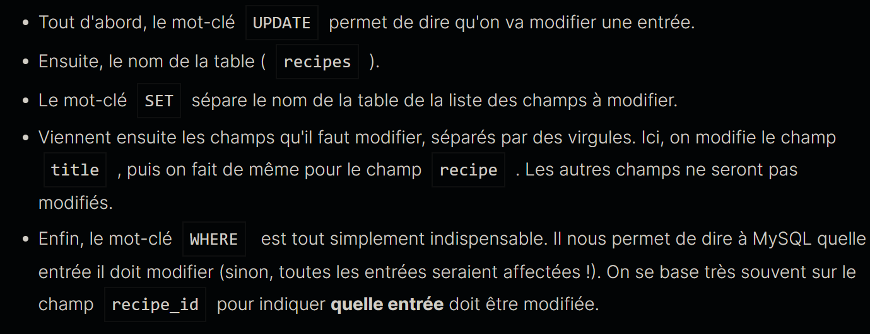

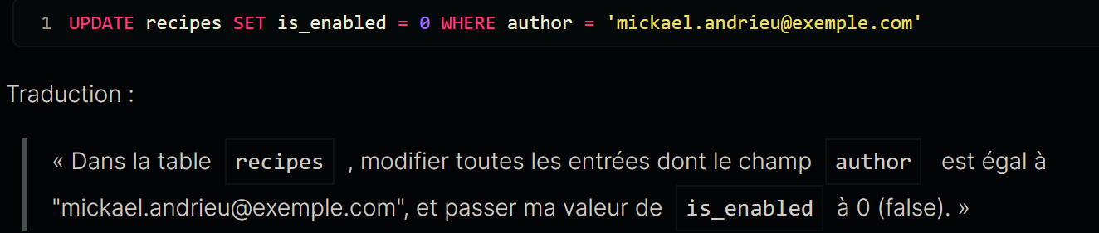

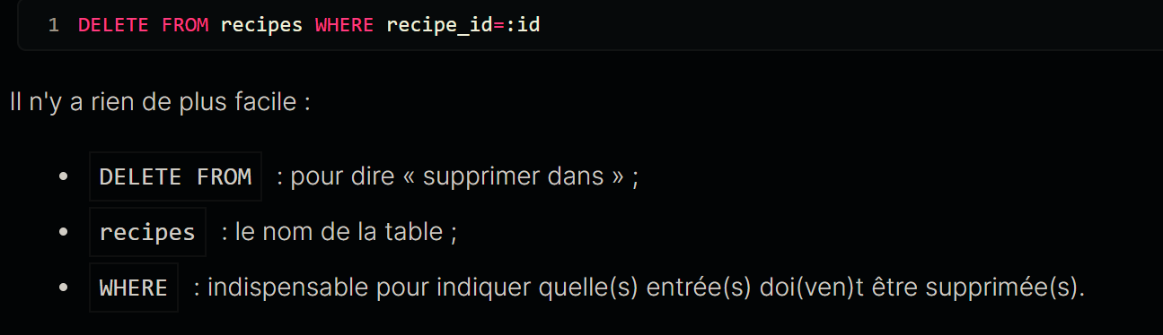

Traitez les erreurs sql :

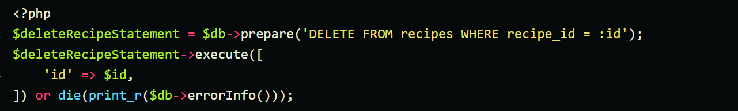

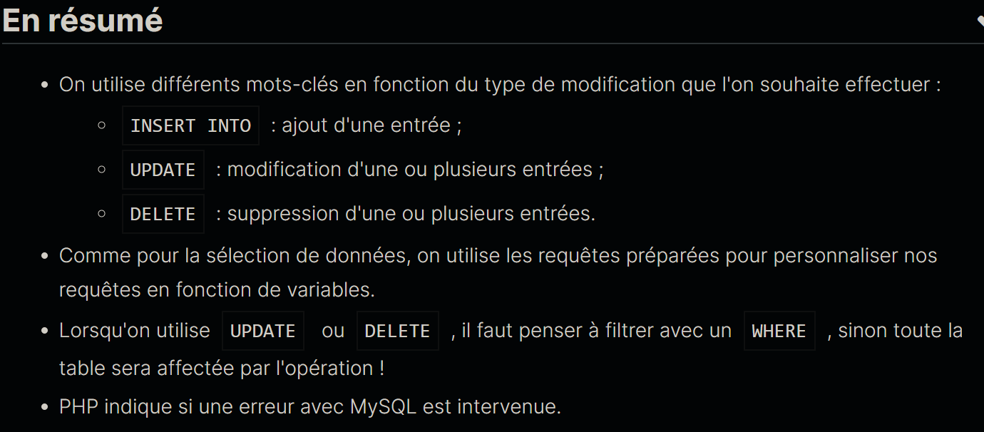

Jointures SQL :

Voir cours openclassroom

